TOREK, 24. 3.
7. B
Pozdravljeni učenci!
Pričenjamo z drugim tednom učenja na daljavo. Kako vam je kaj všeč takšen način dela? Verjetno že pogrešate sošolce in vrvež v razredu .
Tudi jaz vas že malo pogrešam in bolj všeč bi mi bilo, da bi se lahko srečali v živo. A tako pač je in tu so napotki za delo za nov teden. Pred nekaj dnevi je nastopila tudi KOLEDARSKA POMLAD. Se še spomnite, kako je z dolžino dneva in noči 21. marca in kaj je ENAKONOČJE? Verjamem, da se .
ZA TISTE, KI ŽELITE NEKAJ VEČ:
Tudi mi se bomo kmalu pogovarjali o Rusiji. Na RTV SLO2 je ob četrtkih zvečer (ob 20.00 uri) na sporedu zanimiva dokumentarna oddaja z naslovom RUSIJA IZ ZRAKA. Če imaš možnost, si oglej tudi prvo oddajo za nazaj. Na sporedu je bila v četrtek, 19. 3. ob 20.00 uri.
Povezava na napovednik oddaje:
https://www.rtvslo.si/tv/novosti/rusija-iz-zraka-od-urala-do-severnega-ledu-sibirija/517500

NAPOTKI ZA DANES
Najprej preglejte zapis prejšnje učne ure.
Pri poimenovanju držav in glavnih mest Severne Evrope verjetno niste imeli večjih težav. Pravilnost zapisa lahko preverite ob karti v učbeniku, str. 80. Le preverite, če so vaše ugotovitve prave.
Preveri tudi zapis v zvezku:
a) Lega S Evrope: leži v zmerno toplem in mrzlem pasu (tečajnik poteka po 66 vzporedniku), na Z jo obdaja Norveško morje, na V Baltsko morje, na S pa Severno ledeno morje.
b) Posebnosti držav Severne Evrope so:
- najbolj severna točka celinske Evrope (Nordkapp),
- številni ledeniki (posledica nekdanje poledenitve) in ledeniško preoblikovana pokrajina,
- visok življenjski standard,
- skrb za zdravo in čisto okolje,
- poštenost in varnost,
- Danska je domovina lego kock,
- polarni ali severni sij (lahko si ogledaš posnetek na spodnji povezavi)
https://www.youtube.com/watch?v=lFjLJz8p4KU,
- polarni dan oz. noč (na spodnji povezavi si lahko ogledaš vzroke za ta pojav)
https://www.youtube.com/watch?v=57lF41OpaDE&t=5s

V učbeniku, str. 81 – 83, si pod naslovom NA POVRŠJU SE KAŽEJO MOČNE POSLEDICE LEDENIŠKEGA PREOBLIKOVANJA preberi besedilo in si oglej fotografije.
1. Norveška je najbolj tipična država Severne Evrope. Na spodnji povezavi si oglej kratek film o deželi.
https://www.youtube.com/watch?v=Scxs7L0vhZ4
2. V zvezek napiši naslov POVRŠJE SEVERNE EVROPE
a) Najprej reši vaji 34 in 35 v DZ (s pomočjo učbenika in atlasa, str. 38, poimenuj gorovje, morja, nižine), nato pa jih zapiši tudi v zvezek pot točko 1. (Naravne enote S Evrope).
b) Pod točko 2. zapiši, kaj je FJORD in kako je nastal.
c) Pod 3. točko pojasni, kaj je FJELL.
č) Na karti v atlasu poišči najdaljši fjord – SOGNEFJORD. S pomočjo merila izračunaj njegovo dolžino.
3. Na spodnji povezavi si oglej animacijo, ki prikazuje Sognefjord.
https://www.youtube.com/watch?v=BJbEpyOJ9Bw
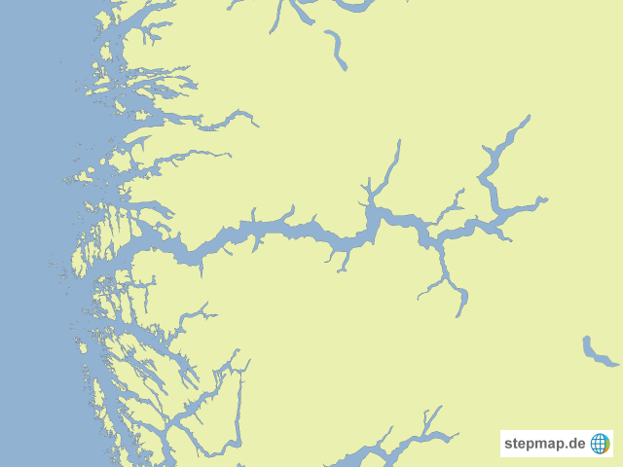
Zapomni si: FJORD NI JEZERO, TO JE POTOPLJENA LEDENIŠKA DOLINA, KI JO JE ZALILO MORJE (slana voda!), KER SE JE V PRETEKLOSTI (PO KONCU LEDENE DOBE) MORSKA GLADINA ZARADI TOPLJENJA LEDENIKOV MOČNO DVIGNILA.
Predstavljaj si, da bi se danes morska gladina dvignila za 10 ali več metrov. Kaj vse bi ostalo pod vodo? P
Po predvidevanju znanstvenikov naj bi se do konca 21. stoletja morska dvignila za 6 m, če se bo taljenje ledu zaradi podnebnih sprememb nadaljevalo v taki meri, kot se to dogaja danes.

Rešitve vam posredujem naslednjič.
Pozdravček,
učiteljica Andreja

